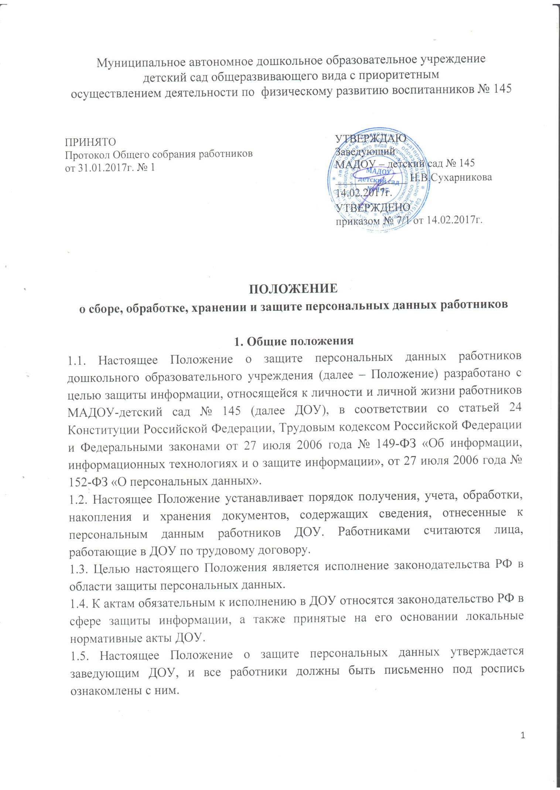

2. Понятие и состав персональных данных
2.1. Под персональными данными работников понимается информация, необходимая работодателю в связи с трудовыми отношениями и касающаяся конкретного работника, а также сведения о фактах, событиях и обстоятельствах жизни работника, позволяющие идентифицировать его личность.
2.2. Состав персональных данных работника:
- анкета;
- автобиография;
- образование;
- сведения о трудовом и общем стаже;
- сведения о предыдущем месте работы;
- сведения о составе семьи;
- паспортные данные;
- сведения о воинском учете;
- сведения о заработной плате сотрудника;
- сведения о социальных льготах;
- специальность;
- занимаемая должность;
- размер заработной платы;
- наличие судимостей;
- адрес места жительства;
- домашний телефон;
- содержание трудового договора;
- содержание декларации, подаваемой в налоговую инспекцию;
- подлинники и копии приказов по личному составу;
- личные дела и трудовые книжки сотрудников;
- основания к приказам по личному составу;
- дела, содержащие материалы по повышению квалификации и переподготовке сотрудников, их аттестации, служебные расследования;
- копии отчетов, направляемые в органы статистики;
- копии документов об образовании;
- результаты медицинского обследования на предмет годности к осуществлению трудовых обязанностей;
- фотографии и иные сведения, относящиеся к персональным данным работника;
- рекомендации, характеристики и т.п.
2.3. Указанные в п.2.2. сведения являются конфиденциальными и не подлежат разглашению иначе как по основаниям, предусмотренным законодательством РФ. Режим защиты персональных данных может быть снят по истечении 75 лет, если больший срок не предусмотрен законодательством или соглашением с работником.

3. Обязанности работодателя
3.1. В целях исполнения требований законодательства РФ при обработке персональных данных, все работники ДОУ должны исполнять установленный порядок работы:
3.1.1. Работа с персональными данными работников должна не нарушать требований законодательства РФ и локальных нормативных актов ДОУ, и должна быть непосредственно связана с осуществлением ими своих трудовых функций.
3.1.2. При сборе и обработке персональных данных работника работодатель должен руководствоваться Конституцией РФ, Трудовым кодексом РФ и иными федеральными законами.
3.1.3. Персональные данные работников должны быть получены только непосредственно у него. Если для обработки его данных или их получения привлекается третьи лица, то работник должен дать предварительное письменное согласие на это. Одновременно работник должен быть уведомлен о целях сбора информации, источниках ее получения, а также о последствиях отказа от предоставления письменного согласия на сбор информации.
3.1.4. Персональные данные работника о его политических, религиозных и иных убеждениях, частной жизни, а также членстве в общественных и профсоюзных организациях не подлежат сбору ДОУ, если иное не предусмотрено законодательством.
3.1.5. Защита персональных данных работника должна обеспечиваться полностью за счет работодателя.
3.1.6. ДОУ обязано при приеме на работу, а также при любых изменениях правил работы с персональными данными письменно знакомить с ними всех работников ДОУ.
3.1.7. ДОУ не имеет право принуждать работников к отказу от своих прав на защиту персональных данных.

4. Обязанности работника
4.1. Работник обязан:
4.1.1. Передавать работодателю или его представителю комплекс достоверных документированных персональных данных, перечень которых установлен Трудовым кодексом РФ.
4.1.2. Своевременно в разумный срок, не превышающий 5 дней, сообщать работодателю об изменении своих персональных данных.

5. Права работника
5.1. Работник имеет право:
5.1.1. На полную информацию о своих персональных данных и обработке этих данных.
5.1.2. На свободный бесплатный доступ к своим персональным данным, включая право на получение копий любой записи, содержащей персональные данные сотрудника, за исключением случаев, предусмотренных законодательством РФ.
5.1.3. На доступ к медицинским данным с помощью медицинского специалиста по своему выбору.
5.1.4. Требовать об исключении или исправлении неверных или неполных персональных данных, а также данных, обработанных с нарушением требований, определенных трудовым законодательством. При отказе работодателя исключить или исправить персональные данные сотрудника он имеет право заявить в письменной форме работодателю о своем несогласии с соответствующим обоснованием такого несогласия. Персональные данные оценочного характера сотрудник имеет право дополнить заявлением, выражающим его собственную точку зрения.
5.1.5. Требовать об извещении работодателем всех лиц, которым ранее были сообщены неверные или неполные персональные данные сотрудника, обо всех произведенным в них исключениях, исправлениях или дополнениях. 5.1.6. Обжаловать в суде любые неправомерные действия или бездействия работодателя при обработке и защите его персональных данных.

6. Сбор, обработка и хранение персональных данных
6.1. Обработка персональных данных работника - это получение информации из различных источников, ее хранение, обработка, а также любое другое использование.
6.2. Персональные данные предоставляются самим работником путем заполнения анкеты установленной формы. Работодатель обязан при их получении проверить заявленные данные предъявленным подтверждающим документам.
6.2.1. Анкета содержит вопросы о персональных данных работника.
6.2.2. Анкета должна быть заполнена работником лично. Все поля анкеты должны быть заполнены, а при отсутствии информации в соответствующей поле должен ставиться прочерк. Сокращения при заполнении анкеты не допускаются, также как и исправления и зачеркивания. В этом случае работник обязан заполнить анкету заново.
6.2.3. Анкета работника хранится в личном деле у ответственного лица работодателя вместе с предоставленными документами.
6.2.4. Личное дело работника оформляется после вступления трудового договора в силу.
6.2.5. На титульном листе личного дела работника указывается название организации, номер дела и Ф.И.О. работника.
6.2.6. Все документы личного дела хранятся строго в хронологическом порядке, с проставлением даты их получения, а также нумерации.
6.2.7. Личное дело после прекращения трудового договора с сотрудником передается в архив, и хранится установленные законодательством сроки.

7. Передача персональных данных
7.1. При передаче персональных данных работника работодатель должен соблюдать следующие требования:
7.1.1. Не сообщать персональные данные работника третьей стороне без письменного согласия работника, за исключением случаев, когда это необходимо в целях предупреждения угрозы жизни и здоровья работника, а также в случаях, установленных законодательством.
7.1.2. Не сообщать персональные данные работника в коммерческих целях без его письменного согласия.
7.1.3. Требовать от третьих лиц соблюдения правил работы с персональными данными, а также предоставления письменного подтверждения использования персональных данных в порядке, предусмотренных настоящим положением о защите персональных данных;
7.1.4. Разрешать доступ к персональным данным работников только специально уполномоченным лицам, при этом указанные лица должны иметь право получать только те персональные данные работника, которые необходимы для выполнения конкретных функций;
7.1.5. Не запрашивать информацию о состоянии здоровья работника, за исключением тех сведений, которые относятся к вопросу о возможности выполнения работником трудовой функции;
7.1.6. Передавать персональные данные работника представителям работников в порядке, установленном Трудовым кодексом РФ, и ограничивать эту информацию только теми персональными данными работника, которые необходимы для выполнения указанными представителями их функций.

8. Доступ к персональным данным сотрудников
8.1. Внутренний доступ (использование информации работниками ДОУ). Право доступа к персональным данным работника имеют:
- заведующий ДОУ;
- заместитель заведующего по ВМР;
- заместитель заведующего по АХЧ;
- медицинская сестра;
- делопроизводитель;
- сам работник.
8.2. Внешний доступ (государственные структуры). Персональные данные работников могут предоставляться только по запросу компетентных органов, имеющих соответствующие полномочия:
- федеральная налоговая служба;
- правоохранительные органы;
- органы статистики;
- бюро кредитных историй;
- военкоматы;
- органы социального страхования;
- пенсионные фонды;
- подразделения муниципальных органов управления.
8.3. Другие организации: Сведения о работающем сотруднике или уже уволенном могут быть предоставлены другой организации только с письменного запроса на бланке организации с приложением копии заявления работника.
8.4. Родственники и члены семей. Персональные данные сотрудника могут быть предоставлены родственникам или членам его семьи только с письменного разрешения самого сотрудника. В случае развода бывшая супруга (супруг) имеет право обратиться в организацию с письменным запросом о размере заработной платы сотрудника без его согласия (ТК РФ).

9. Защита персональных данных работников
9.1. В рамках реализации пунктов настоящего Положения о защите персональных данных работников, заведующий ДОУ издает приказ о назначении лица, ответственного за соблюдение порядка работы с персональными данными работников. Работник заполняет обязательство о неразглашении персональных данных работников ДОУ. На работнике лежат все обязанности по обеспечению конфиденциальности полученных данных, а также организации работы с ними.
9.2. Поступающие запросы от третьих лиц на предоставление персональной информации о работнике должны визироваться юридической службой с резолюцией о возможности ответа и полноте предоставляемой информации.
9.3. Передача информации происходит только в письменном виде. Запрос должен быть сделан в письменном виде с указанием всех реквизитов лица, запрашивающего информацию. Ответ должен быть сделан на фирменном бланке компании и отправлен либо курьерской службой, либо заказным письмом.
9.4. Все полученные персональные данные должны храниться в месте, исключающем несанкционированных доступ третьих лиц.
9.5. Электронные носители информации, должны быть защищены критографическими средствами защиты информации.

10. Ответственность за разглашение информации, связанной с персональными данными работника
Лица, признанные виновными в нарушении положений настоящего Положения о защите персональных данных работником привлекаются к дисциплинарной, административной, гражданско-правовой или уголовной ответственности в соответствии с Трудовым кодексом РФ, Кодексом, Российской Федерации об административных правонарушениях, Уголовным кодексом Российской Федерации.

